ПРЕСС-РЕЛИЗ

Сведения ЕГРН подтвердят право на недвижимость

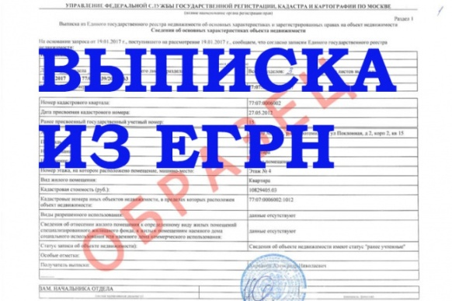
Предоставление сведений Единого государственного реестра (ЕГРН) является одной из наиболее востребованных услуг Росреестра, оказываемых Кадастровой палатой по Красноярскому краю. Сведения предоставляются в виде выписки ЕГРН в течение трех рабочих дней. Данная выписка будет содержать актуальную и достоверную информацию об объекте недвижимости.
Сегодня выписка ЕГРН является основным документом, подтверждающим право собственности, и заменяет собой Свидетельство о праве собственности, выдача которого упразднена. В этой связи отметим, что само наличие свидетельства нередко становилось поводом для мошенничества, ведь оно не имело срока давности, а в случае перехода права на недвижимое имущество не изымалось и оставалось на руках у уже бывшего собственника, что позволяло ввести в заблуждение не очень искушенного в делах с недвижимостью обывателя.
Получить выписку может любое лицо. При этом заявитель вправе выбирать, в каком виде представить запрос – бумажном или электронном. Бумажные запросы оформляются при личном обращении или высылаются по почте, электронные оформляются на портале Росреестра www.rosreestr.ru.
Следует отметить, что сведения в электронном виде обойдутся гражданину в 300 рублей, а юридическому лицу в 600 рублей, тогда как при ином обращении плата составит 750 рублей и 2200 рублей соответственно.
В зависимости от того, какая информация необходима, гражданин может запросить выписку из ЕГРН об основных характеристиках и зарегистрированных правах на объект недвижимости или выписку о переходе прав на объект недвижимости. Также предусмотрена выписка о правах отдельного лица на имевшиеся (имеющиеся) у него объекты недвижимости и выписка о дате получения органом регистрации прав заявления о государственном кадастровом учете и (или) государственной регистрации прав и прилагаемых к нему документов. В случае если требуется официальный документ, подтверждающий кадастровую стоимость объекта, то тогда необходимо заказать выписку из ЕГРН о кадастровой стоимости объекта недвижимости.

